jeesite的使用（一）

背景：现在是2017年2月15日，由于工作需要在1月份初接触到jeeSite这个半成品框架，但是噩梦开始了哦（哈哈哈哈，没过去多久但是现在想想挺好玩的，没人教我们啊，只有自己摸索，而且网上资源很少，有个视频解析但是只讲一好少内容，另外的内容要花钱买，不想花钱的人就苦逼了哈哈（自己没看完我也不知道它后面的内容是怎么样所以我就不评论了）），但是那两个星期每天自己都是骂骂咧咧的，累啊 ，所以当时就讲等我会了我一定给它来个解析，现在我已经通过jeeSite开发了一个功能模块来了解一些简单的应用现在来聊一聊，希望能够帮助一下刚接触的新人

本次主要包括三部分： 一是关于安装和部署以及在此过程中出现的问题及解决方案

二是关于jeesite的简单的使用（可以实现交互和一些基本的需求，有些优化写法我现在还不是太会用所以就不说了）

三是 自己碰见的问题以及解决方案（）

一、安装和部署

自己可以到网络上搜索找到它的官网可以获取帮助文档和jeesite的原始文件

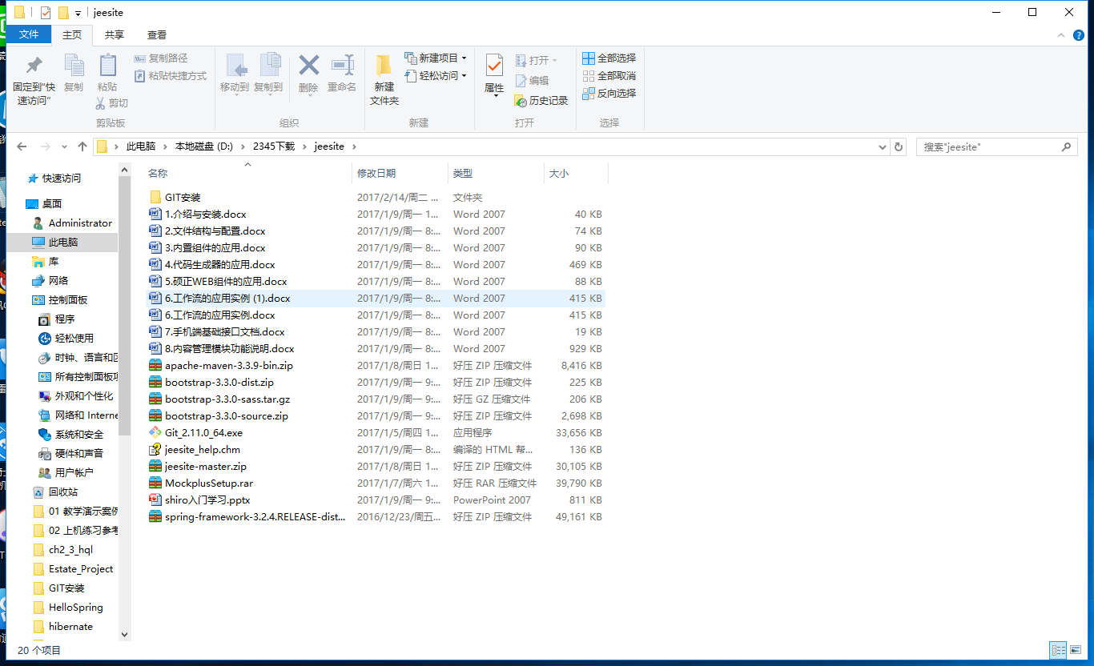

打开介绍与安装 上面有详细的流程

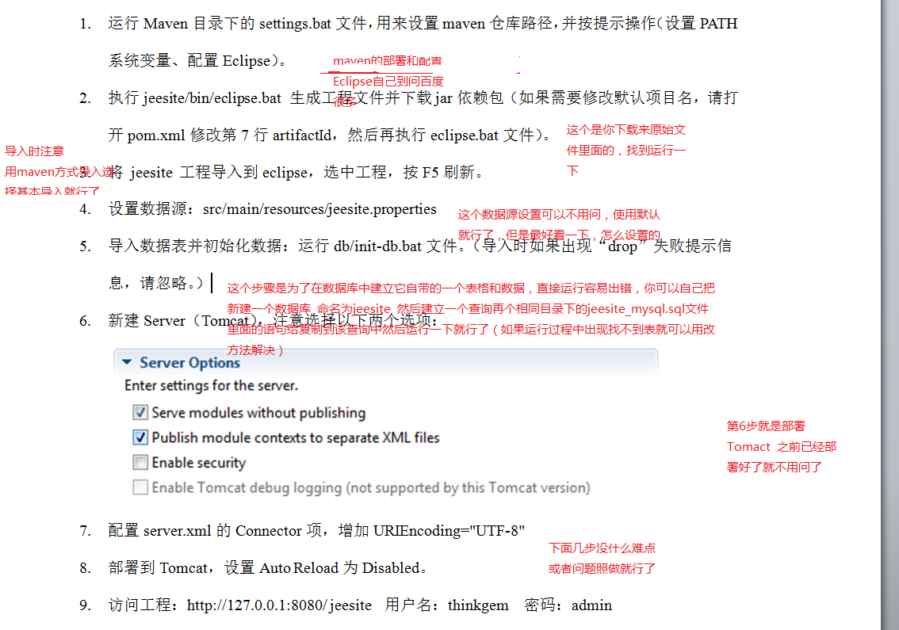

部署好了以后就可以运行了 对了注意一下不要点击按钮，运行操作如下：

悬浮在jeesite项目上面右击 ----选择Run as 然后选择myEcplice service Apllication

运行成功就可以出现如下页面：

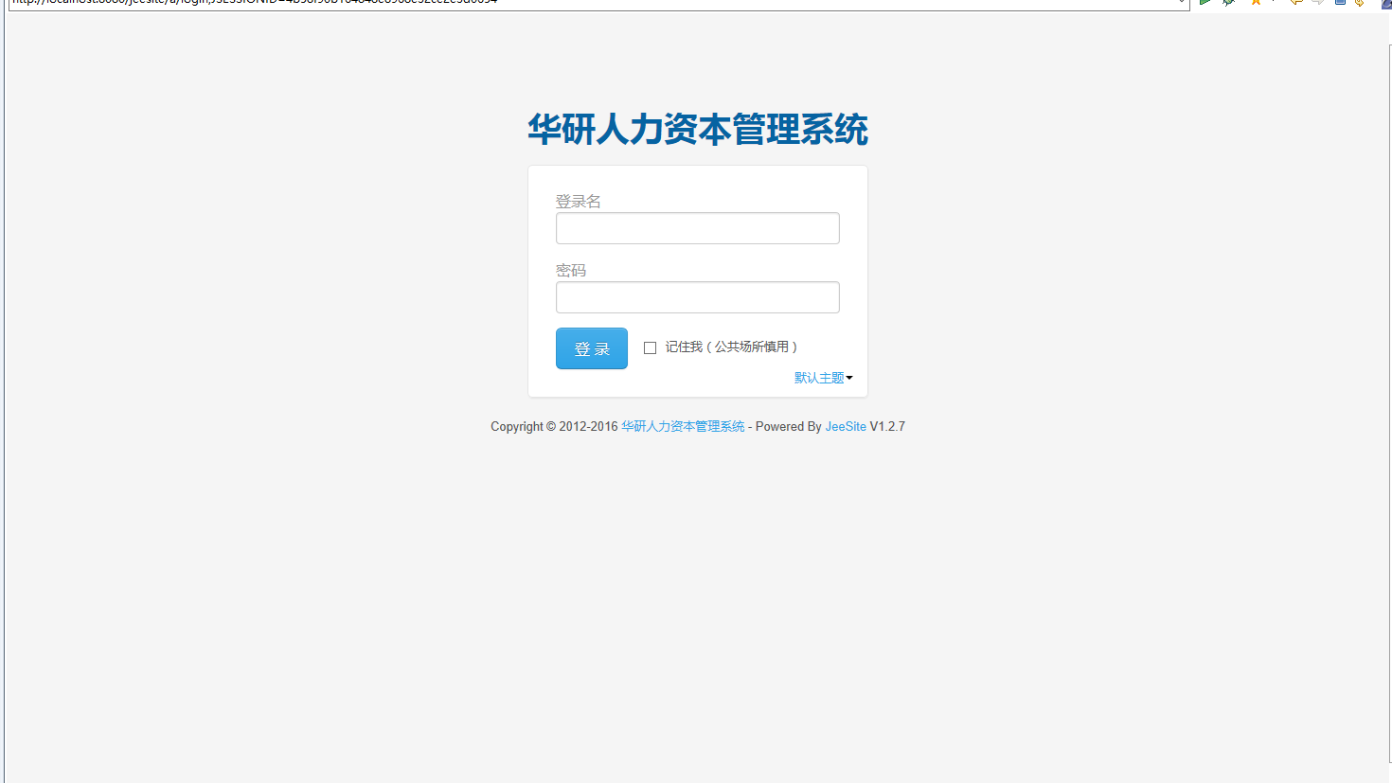

然后登陆 用户名：thinkgem 密码：admin

就可以登陆了

开始出现的是



这个修改如下：

可以进入上面的首页页面

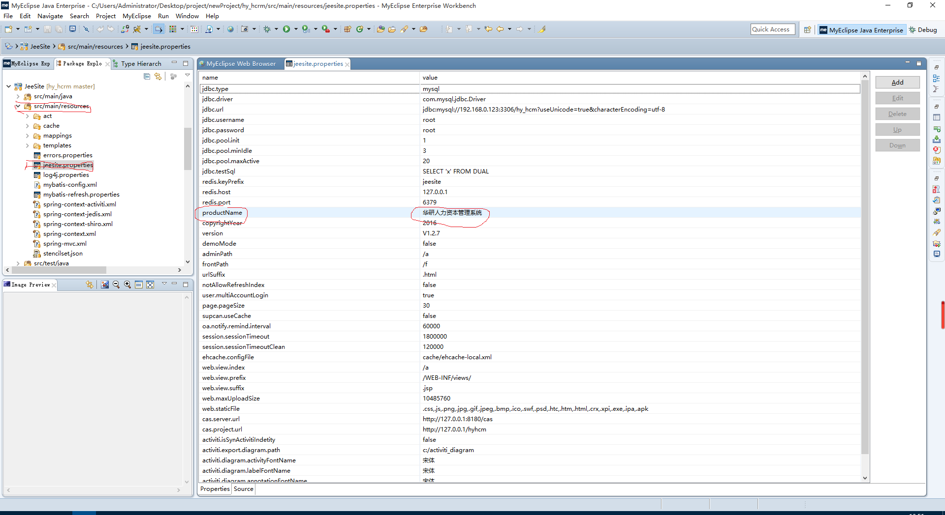

现在进入登陆进入系统

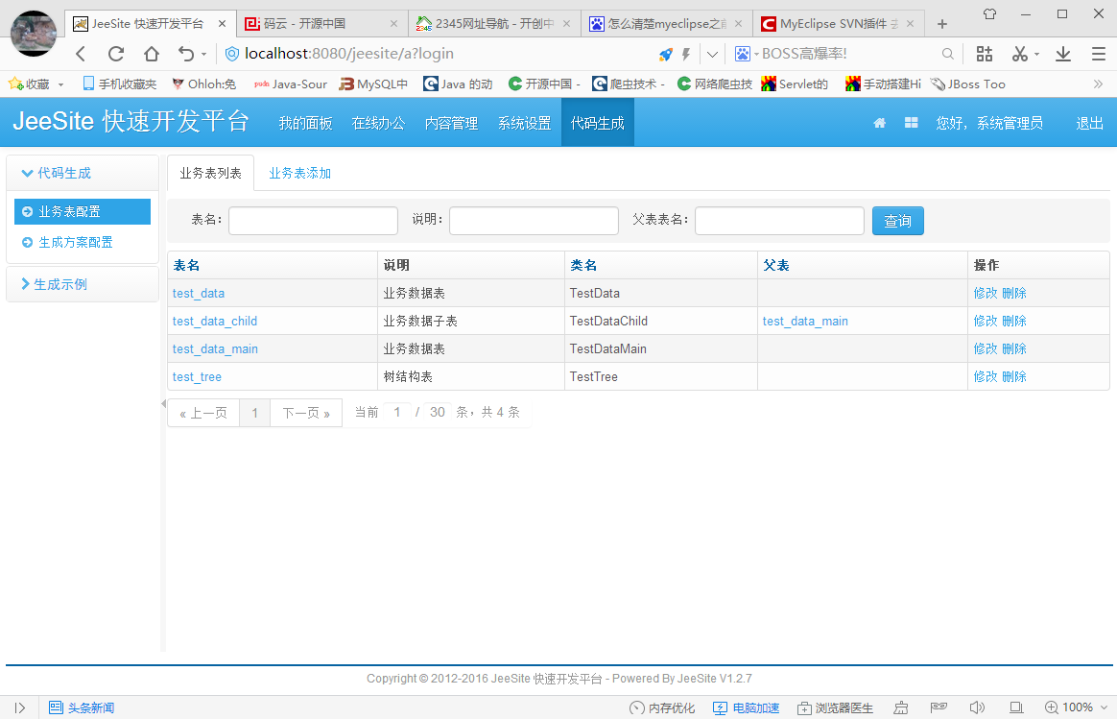

我们首先需要，在数据库中加入自己需要的表格

如下我加入了一个hy_report表

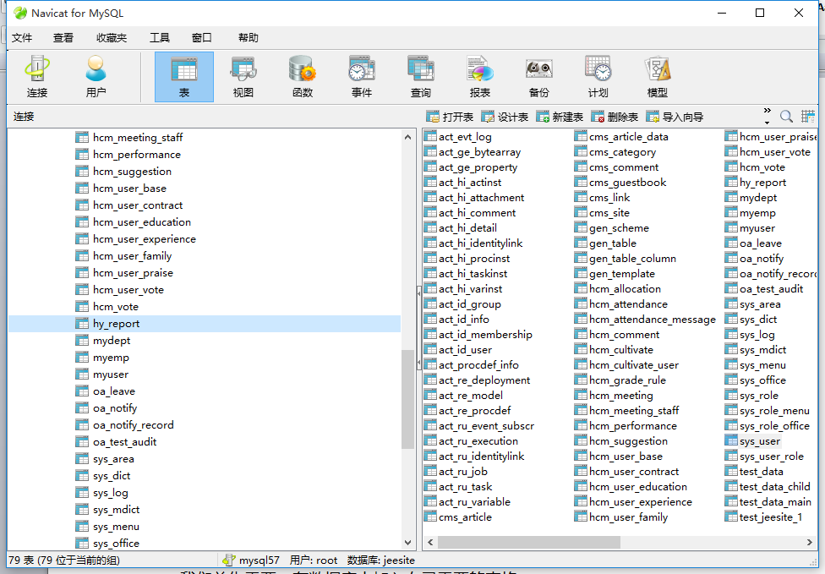

里面有如下字段：

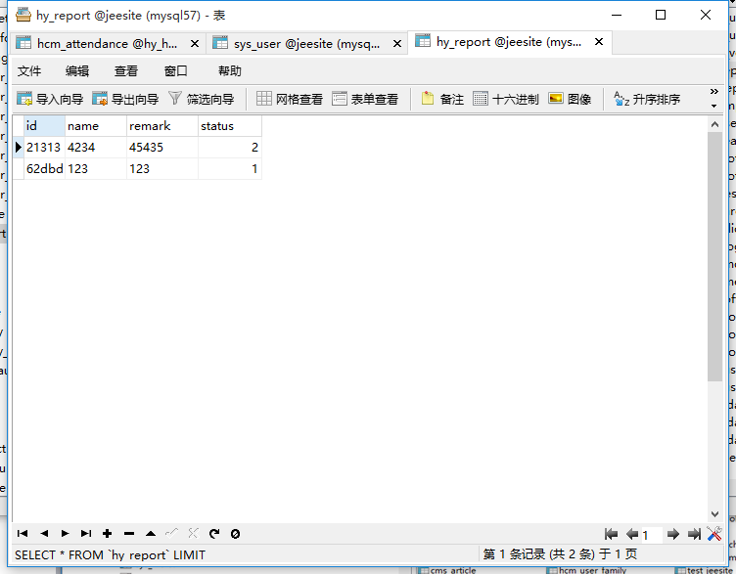

然后就可以在前台配置和自动生成代码了 步骤如下：

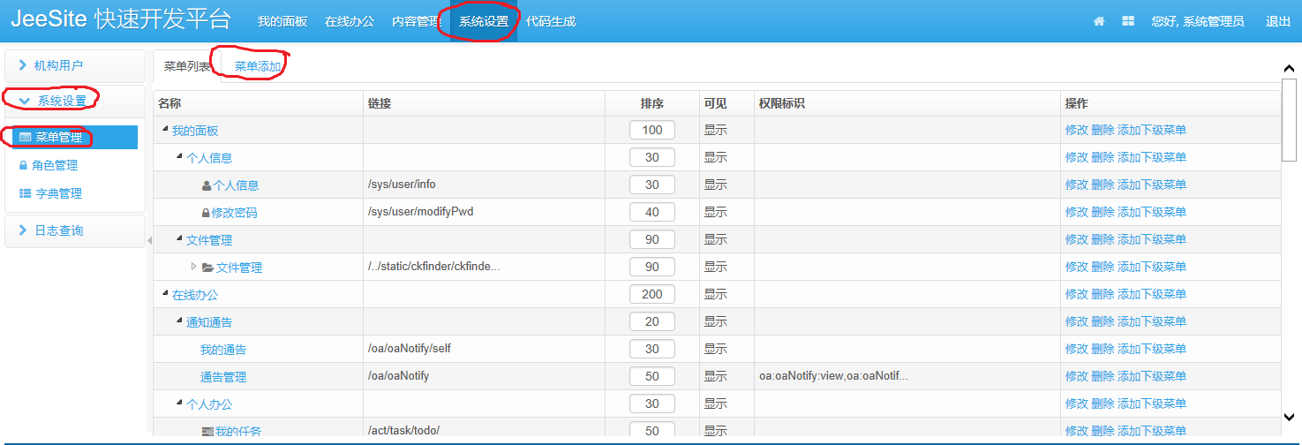

添加菜单并填写相关信息：

我添加了一个测试菜单结果如下：

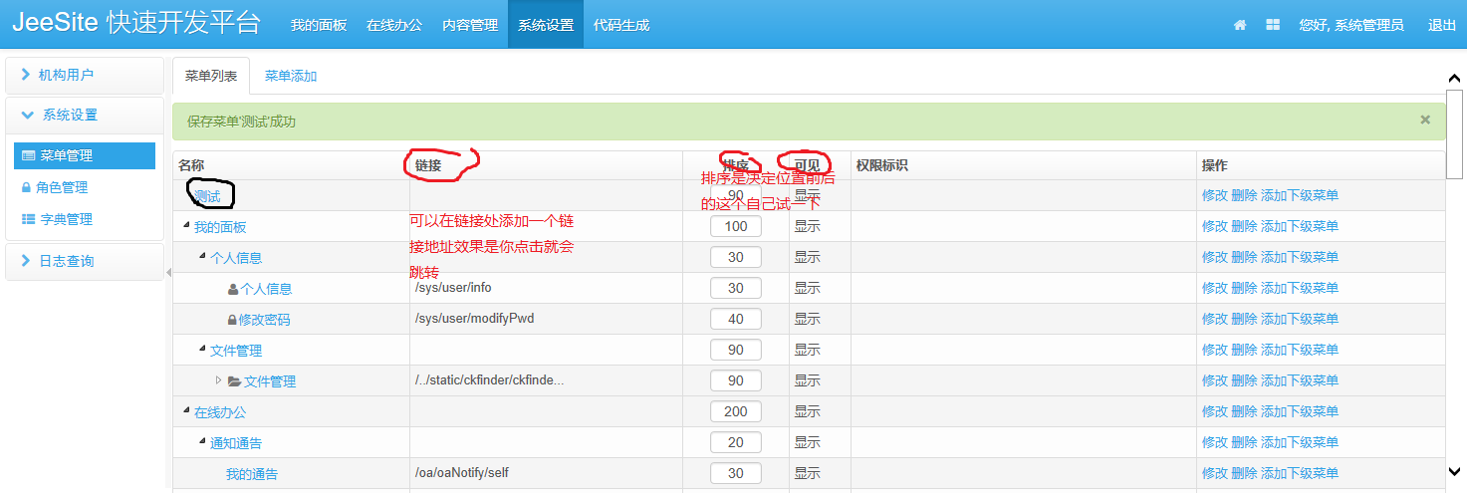

然后可以添加下级菜单

我加了一个测试1如下：

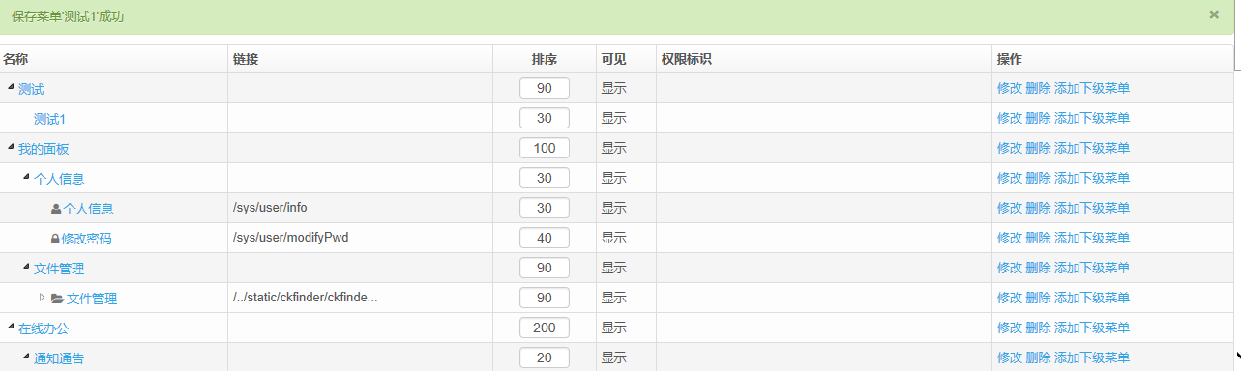

配置好了要设一下角色权限才能在页面上看到

设置如下：

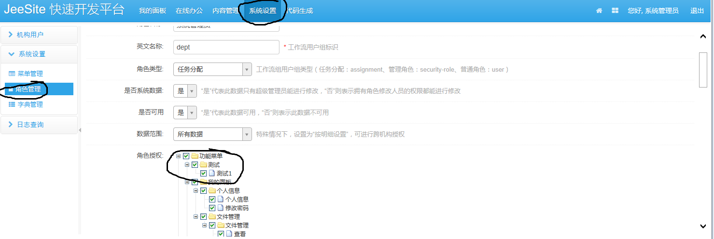

系统设置 菜单管理 角色管理 我登录的是管理员 点击修改 进入修改项 然后在添加的菜单打钩保存

刷新一下就可以看到

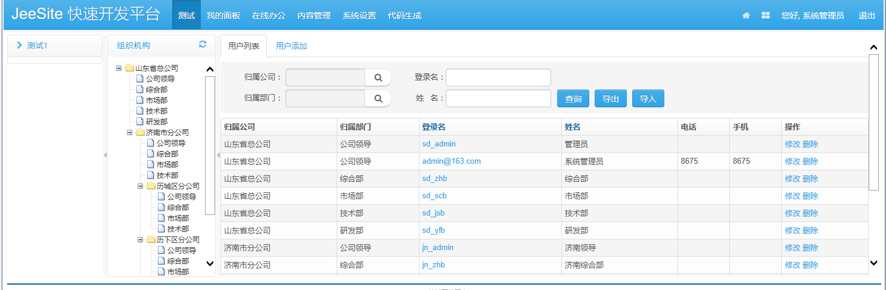

这样的页面

然后就需要 写自己的页面

首先开始的时候 我们需要生成参考代码（开始依据生成代码，搞懂流程以后就可以自己写代码）

步骤如下：

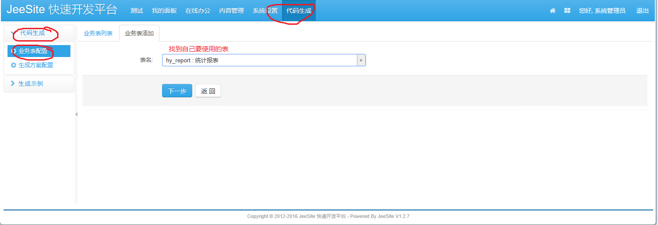

下一步：

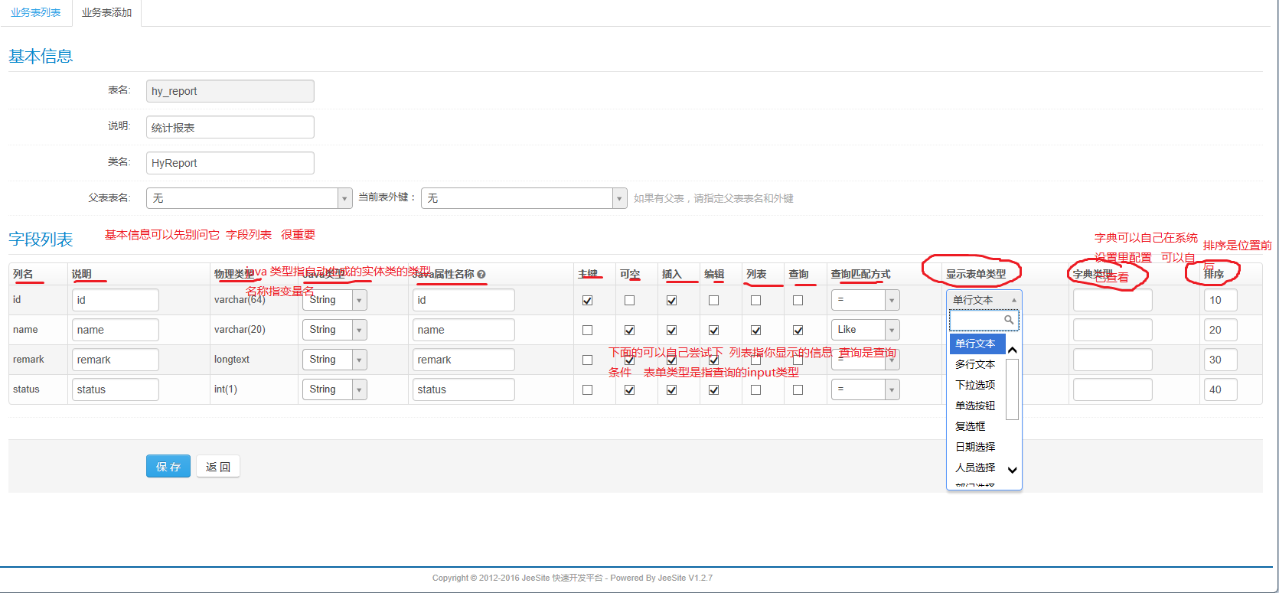

保存一下

进入生成方案配置

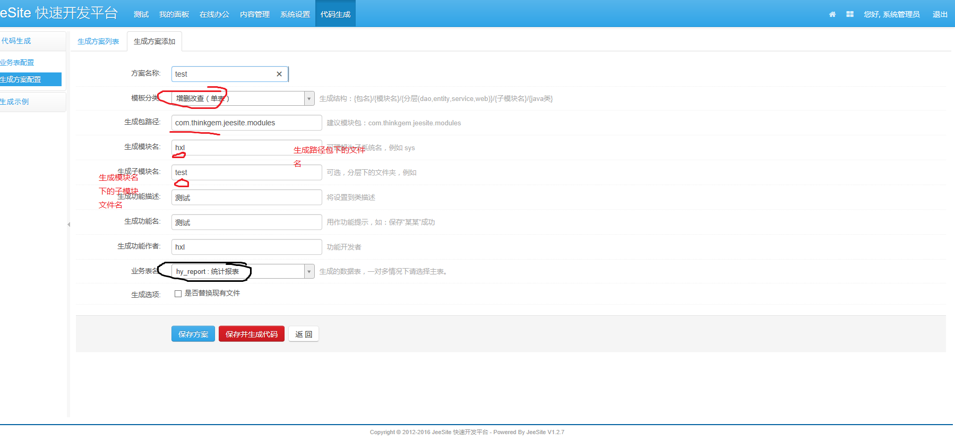

然后保存并生成代码

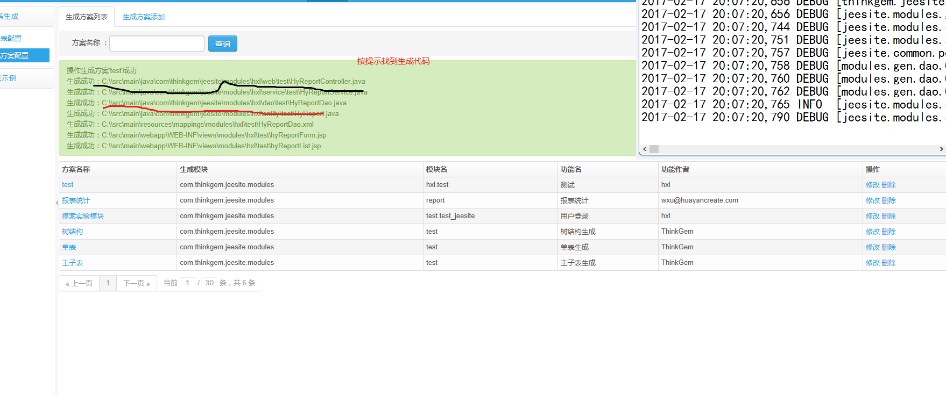

按照提示路径可以找到生成文件

然后复制src 中直接黏贴 （复制悬浮在 jeesit项目上然后黏贴，注意多次生成的话会有要删除之前的生成的，你也可以找到相应的包路径然后分别把 java resources webapp文件黏贴进去 ）

然后知道 文件

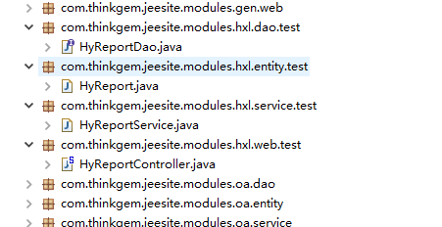

点开Controller文件

然后到系统设置 里面菜单管理

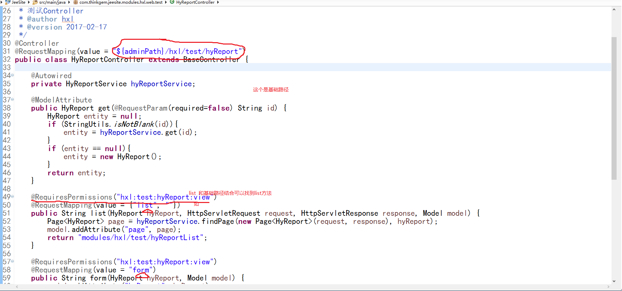

在测试1下添加一个测试2子功能

然后写上 如下：

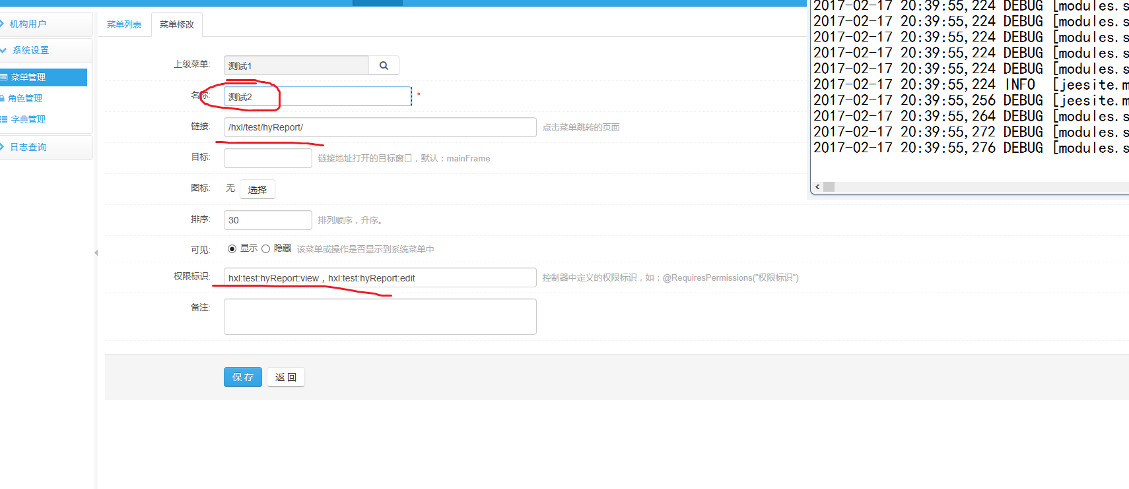

连接位置是 @RequestMapping(value = "${adminPath}/hxl/test/hyReport")红色部位加一个/ 后面可以加 list或form (@RequestMapping(value = {"list", ""}) )

权限是：

@RequiresPermissions("hxl:test:hyReport:view")

@RequiresPermissions("hxl:test:hyReport:edit")

最好两个都加按情况而定 加多个要用逗号分开（英文）

然后刷新就可以点击看到 测试2看到如下页面：

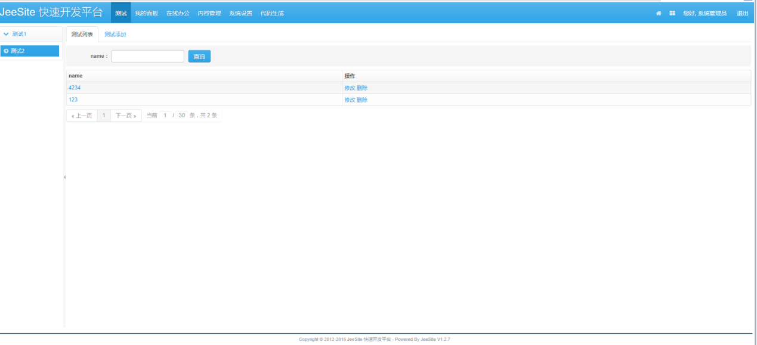

下载简单的怎删改查就成功了 但是这样不能满足我们的需要 就要明白怎么写自己的了

继续看我的博客。。。。